关于和乐业务叠加态业务办理的需求

业务需求说明书

福建移动公司
2026年01月

目 录

1. 需求说明 4
1.1. 总体描述 4
1.2. 建设目标 4
1.3. 建设必要性 5
2. 系统现状 5
2.1. 系统概况 5
2.2. 系统已实现功能 6
2.3. 存在问题 6
3. 功能架构图 7
4. 功能需求 8
4.1. 小福包专区 9
4.1.1. 装修管理 9
4.1.2. 小福包产品管理 11
4.1.3. 订单管理 12
4.2. 店铺装修管理 15
4.2.1. 店铺装修链接选择器 15
4.3. 小福包首页 15
4.3.1. 小福包首页页面 15
4.3.2. 小福包下单页面 15
4.4. 小福包订单 17
4.4.1. 订单详情 17
5. 功附加值调整因子说明 18
5.1. 需求变更规模因子 18
5.2. 应用类型 18
5.3. 质量及特性 19
5.4. 开发语言 20
5.5. 开发团队背景 21
5.6. 完整性级别调整因子 21

需求说明

总体描述
为切实推动一线销售模式从传统“单品导向、资费驱动、指标本位”向“客户需求导向、解决方案驱动、价值创造为本”转型，有效破解叠加态业务销售乏力、场景适配不足、办理流程繁琐等核心痛点，亟需构建统一的叠加态业务销售支撑模块。当前，一线人员在面对客户多元化、组合化需求时，缺乏体系化的销售工具与便捷的推荐路径，仍习惯于推销单一产品或资费套餐，导致交叉销售机会流失、客户价值挖掘不足、业务叠加渗透率偏低。
本模块旨在通过构建场景化、可配置的叠加态方案库，针对家庭、个人、政企等不同客群与业务场景，预设并动态管理多业务融合推荐方案。当一线人员在销售过程中识别客户潜在关联需求时，可依托该模块快速调取并呈现适配的叠加态方案，实现从“推销单品”向“推荐解决方案”的销售行为转变。同时，模块将整合并简化业务办理流程，支持一线人员协助客户一站式完成多业务订购与受理，从而提升销售效率、客户体验与业务融合度，真正形成“识别-推荐-办理”的销售闭环，赋能一线、激活市场、提升价值。

建设目标
为有效推动一线人员销售习惯由单一产品导向向客户需求综合服务导向转变，着力破解当前存在的“卖单品、卖资费、唯指标”等销售痛点，切实提升叠加态业务销售能力与客户价值挖掘水平，拟构建叠加态业务销售模块。本模块旨在针对不同客户场景与业务需求，预设并动态配置多样化、可定制的叠加业务方案库，实现智能匹配与一键推荐。当一线人员识别客户存在多重业务需求时，系统可快速、精准推送适配的叠加态方案，并引导人员主动、规范开展组合营销。同时，通过简化办理流程、整合业务入口，协助客户便捷完成多业务一体化订购与受理，提升办理体验与转化效率。最终，形成“场景识别—方案推荐—协同办理—效果跟踪”的销售闭环，推动业务从单点销售向融合营销升级，助力一线人员转型为综合服务顾问，实现客户价值与业务收入的双重提升。

建设必要性
为破解传统销售模式下“卖单品、卖资费、唯指标”的惯性桎梏，推动一线人员向以客户需求为中心的融合服务转型，全面提升叠加态业务销售能力，亟需构建叠加态业务销售模块。当前业务推荐依赖人工经验，缺乏系统化、场景化的方案支撑，导致交叉销售机会识别难、推荐效率低、办理流程繁，制约了客户价值深度挖掘与业务收入持续增长。通过建设本模块，可固化多业务融合推荐逻辑，预设覆盖各类客户场景的标准化叠加方案，实现系统智能匹配与一键推送，赋能一线人员在识别客户多维度需求时快速响应、精准推介。同时，模块将整合办理入口、简化操作流程，实现叠加业务的一站式受理，大幅提升办理体验与成交转化。本模块的建设是推动销售模式从“任务执行”向“价值经营”升级的关键支撑，对培养一线人员融合营销能力、增强客户黏性、促进业务从单点突破向整体解决方案转型具有重要现实意义。

系统现状

系统概况
为实现一线人员销售习惯的有效转变，着力解决当前存在的“卖单品、卖资费、唯指标”的销售痛点，切实提升叠加态业务的销售能力。拟构建叠加态业销售模块，针对不同场景下配置不同的叠加态方案，当一线人员发现客户存在多个需求时，能够积极、快速的为客户推荐叠加业务方案，同时协助客户便捷的进行办理等；具体功能为以下：
一、新增小福包管理后台：
1.支持各地市个性化装修小福包专区，实现“9市9面”;
2.新增小福包产品管理，支持上下架、补充信息、关联叠加营销方案;
3.新增小福包各地市分销订单管理，含融合宽带订单、小福包订单、叠加营销方案订单;
4.小福包分销订单同步和乐业统一订单，进行酬金登记;
二、新增小福包用户受理前端：
1.支持一人一码的分销机制，用户扫码进入小福包分销专区;
2.新增小福包固定包受理页面；
3.新增宽带新装用户同屏办理融合宽带及小福包（按规则推荐融合宽带）;
4.支持同屏办理叠加营销方案，可通过IOP校验过滤不符合的叠加方案;
5.支持用户订单状态查询，需拆分多个订单，融合宽带、小福包、叠加营销方案等订单，及装维进度查询；

系统已实现功能
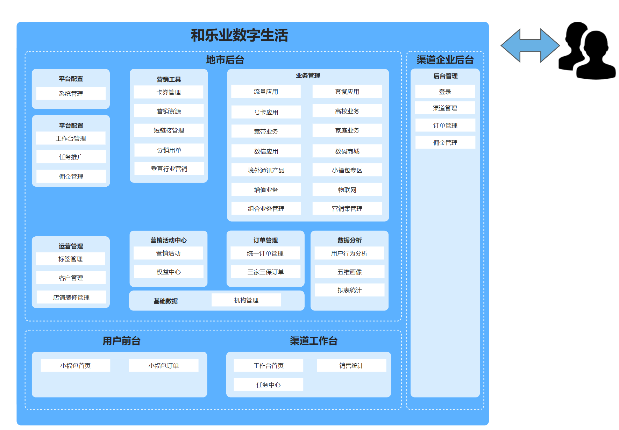

存在问题
全新系统暂无已实现功能。

功能架构图
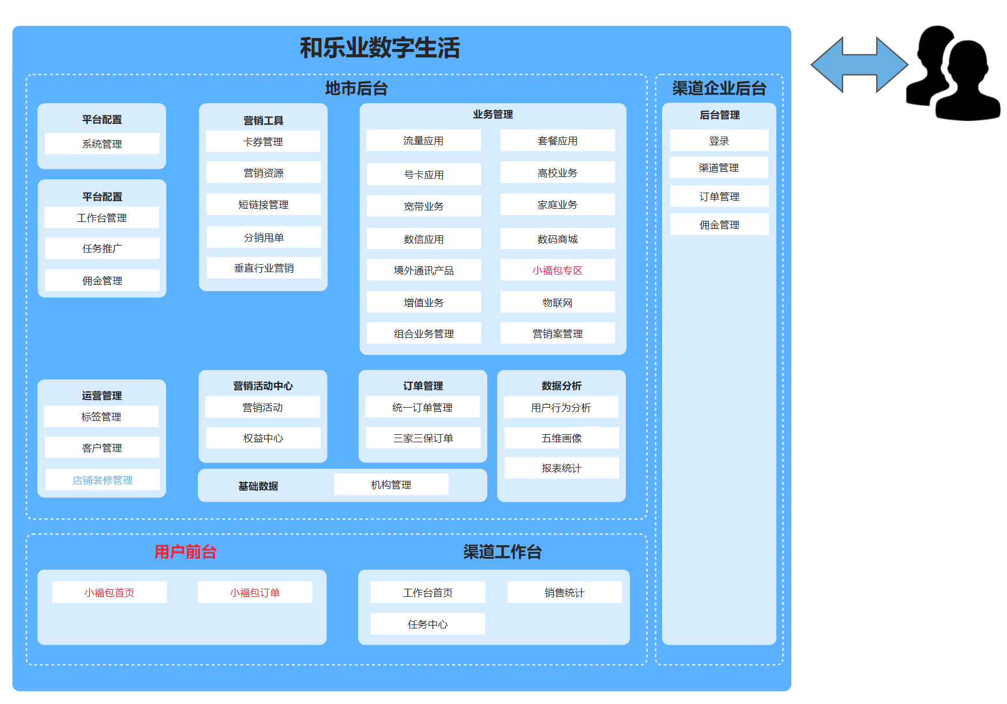
一级功能架构图
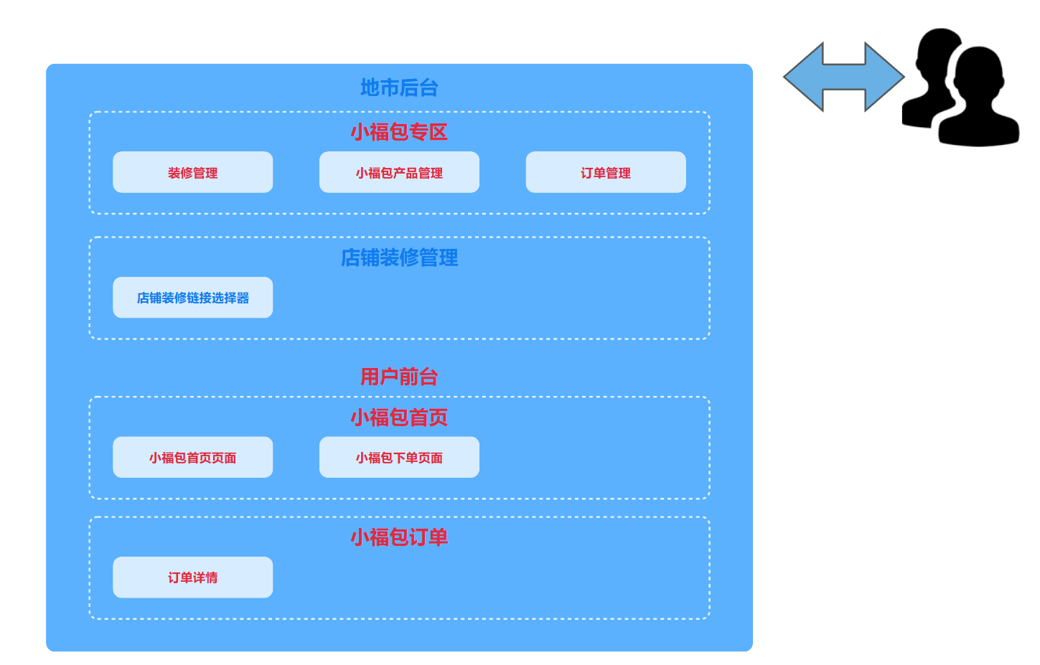
二级功能架构图
新增模块 ；优化模块 ；原有模块

功能需求
入口 | 一级功能模块名称 | 二级功能模块名称 | 三级功能模块名称
地市管理后台 | 小福包专区 | 装修管理 | 基础配置
 |  |  | 图片轮播组件
 |  |  | 图片广告组件
 |  |  | 小福包组件
 |  |  | 活动预览
 |  |  | 保存活动
 |  | 小福包产品管理 | 小福包产品列表
 |  |  | 小福包产品数据同步
 |  |  | 小福包产品编辑
 |  | 订单管理 | 融合宽带订单列表
 |  |  | 融合宽带订单导出
 |  |  | 融合宽带订单查询
 |  |  | 融合宽带订单详情查看
 |  |  | 小福包订单列表
 |  |  | 小福包订单导出
 |  |  | 小福包订单查询
 |  |  | 小福包订单详情查看
 |  |  | 营销案订单列表
 |  |  | 营销案订单查询
 |  |  | 营销案订单导出
 | 店铺装修管理 | 店铺装修链接选择器 | 选择小福包专区链接
用户前台 | 小福包首页 | 小福包首页页面 | 用户登录活动
 |  |  | 小福包首页页面
 |  |  | 活动链接跳转
 |  |  | 选择产品类别标签
 |  | 小福包下单页面 | 小福包下单详情页面
 |  |  | 选择推荐宽带基础套餐
 |  |  | 查看小福包子业务详情
 |  |  | 选择附加业务
 |  |  | 查看附加业务详情
 |  |  | 立即办理
 |  |  | 查询宽带装机时间
 |  |  | 查询选择宽带安装地址
 |  |  | 短信二次验证
 | 小福包订单 | 订单详情 | 查看订单详情
 |  |  | 查看装维进度
 |  |  | 查看已受理订单

小福包专区

装修管理

基础配置
功能描述：小福包活动装修基础配置，表单填写基础信息后，提交保存。表单字段包含页面名称、背景颜色、分享设置、主标题、副标题、缩略图等。
- 获取装修管理基础配置页面

图片轮播组件
功能描述：小福包活动装修图片轮播组件，用户可将图片轮播组件拖拽至预览区域进行组件添加，可配置多张图片进行轮换播放，组件包含选择海报、自动轮播、轮播圆点、图片高度、切换时间、上边距、下边距、添加背景图片等通用字段，其中添加背景图片可单独为每张轮播图添加表单，包含上传图片、标题、选择链接等字段；其中上传图片可从本地文档中选择上传也可从我的图库、公共库中选择上传；选择链接从全局链接获取，包含小福包、功能模块、营销案获得、营销根据、业务、跳转链接等
- 添加图片轮播组件
- 删除图片轮播组件
- 添加轮播图片配置表单
- 删除轮播图片配置表单
- 上传图片文件
- 全局链接列表
- 选择链接配置

